Сказка про мышку Алину и сырный город.
Вы еще не слышали сказки про мышей? Тогда усаживайтесь поудобнее и слушайте. Посредине большого поля с красивыми и ароматными цветами стояла березовая роща. А в середине самой рощи был город из сыра. Вы думаете, что городов из сыра не бывает? А вот и ошибаетесь. Этот город создала мышка-волшебница Элизабет. Элизабет росла очень умной мышкой, и еще в детстве поражала окружающих своими знаниями. Поэтому ей ничего не стоило поступить в школу волшебников и успешно закончить ее. Чтобы сделать счастливыми всех своих знакомых мышей, Элизабет и наколдовала город из сыра. Ведь вы же знаете, что больше всего на свете мыши любят сыр.
В сырном городе были дома из сырных бревен, кровля из сырной черепицы, пол – из сырного паркета. Вся мебель – столы и стулья, кровати, тумбы, кресла; была из сыра. Даже телевизор, и тот был из сыра. Но, самое волшебное было даже не в этом. Если какая-нибудь мышка надгрызала какую-нибудь вещь, то наутро эта вещь опять становилась целой. Например, солидный папа-мышь, лежа на диване и читая газету, так увлечется, что сгрызет половину диванной подушки. А наутро подушка снова целая, как ни бывало.
Наша сказка про мышку Алину, которая жила в этом городе. У Алины была большая семья: папа и мама, бабушка и дедушка, три брата и три сестры. Жили они в большом доме, где у каждого была своя комната. Даже у малышей близнецов Аннеты и Жаннетты была своя комната. Правда, ее соединяла дверь со спальней родителей, и мама-мышь всегда приходила на помощь годовалым малышам. А о своих проблемах сестрички сообщали громким попискиванием. Но, Алину, близнецы абсолютно не беспокоили – она жила на другом этаже.
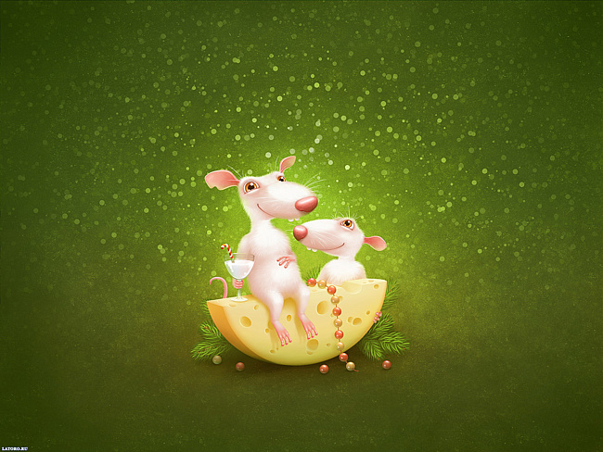
У Алины была большая светлая комната. Главным предметом в комнате был большой письменный стол, ведь Алина пошла в этом году в школу. Стены украшали картинки мышки – Алина очень любила рисовать и у нее это неплохо получалось. В углу комнаты стояла уютная кроватка, в которой Алина и проснулась одним прекрасным утром. В большое окно светило солнце. Легкий ветерок трепал листья дерева, которое росло под окном комнаты Алины, и развевал занавески из тончайших пластинок сыра с дырочками. Алина лежала в кровати и думала, что жаль в такой прекрасный сентябрьский день идти в школу и столько времени провести в классе, когда на улице так хорошо. В голове созрел план.
Алина разбудила братика Колина, которого каждое утро отводила в садик по пути в школу и предложила совершить путешествие к краю березовой рощи. Колин с удовольствием согласился, он не меньше Алины любил приключения. В школьный рюкзачок мышка-путешественница положила вместо книг и карандашей бутылку с водой и небольшую вазочку. Почему вазочку, спросите вы, зачем она в походе? Алина что, собралась рвать цветы и сразу ставить в вазу? Нет, конечно. Вы что, забыли, что все предметы в доме были из сыра?
Алина с Колином успешно добрались до конца сырного города, не встретив по пути знакомых, и пошли по тропинке, которая пролегла по березовой роще. Как же здесь было замечательно. Высокая зеленая трава защищала мышек от ветра и палящих лучей солнца. В траве росло много цветов, каждый из которых имел свой неповторимый запах. Когда Алина с Колином дошли до первой березки, им захотелось взобраться на нее и посмотреть на мир с высоты. Мышки так и сделали. Но, не успели они пройти и половину пути, как прямо из ствола дерева выскочил какой-то диковинный зверь и побежал по ветке. Мышата испугались, опрометью спустились вниз и побежали прямо в густоту травы, чтобы их не увидел чудовищный зверь. Они бежали, сколько могли, а потом без сил упали прямо на землю.
Алина и Колин долго отдыхали, лежа на земле, а когда к ним вернулись силы, то вместе с ними пришло и чувство голода. Сырная вазочка была съедена мгновенно, еду запили водой. Рюкзачок Алины стал очень легким. Что делать дальше, мышки не знали. Стало совсем не весело. Они пошли в одну сторону, но попали в густой колючий кустарник, Колин оцарапал себе лапку и стал хныкать. Алина утешала братца, как могла, но и сама пала духом. Когда мышата пошли в другую сторону, то увидели огромных страшных птиц. Хорошо, что рядом была чья-то пустая норка, в которую Алина с Колином успели заскочить до того, как страшилища с огромными клювами успели их догнать. Мышки сидели в норке, дрожали и плакали. Таким печальным оказалось их путешествие. Что делать дальше, они не знали.
Не знали мышата, что страшным зверем, испугавшим их на дереве, была добрая белочка Чупа. Сначала она немного испугалась от неожиданности, а потом поняла, что увидела обитателей сырного города. Чупа подумала, что мышат будут искать родители, и решила сообщить в сырный город о маленьких мышках. Она рассказала обо всем мышке-полицейскому, который стоял на перекрестке и регулировал движение. Мигом о событии были оповещены все жители мышиного города. Вычислить, чьи же это дети оказались совсем не в том месте, было совсем не сложно. На поиски Алины и Колина пошли почти все мыши из сырного города. В первых рядах были мама, папа, старшие братья Бобо и Бэбэ и сестра Лоло. Поздним вечером, когда уже совсем стемнело, самый старший брат Бобо обнаружил малышей, посветив фонариком в норку. Алина и Колин от страха, переживаний и усталости спали непробудным сном, и даже не слышали, как папа и дядя Джад взяли их на руки и отнесли домой.+
Когда на следующий день Алина проснулась в собственной кроватке, то не могла поверить в это чудо. Родная комната, письменный стол, занавески из тонких пластинок сыра с дырочками, дерево за окном – неужели это не сон? Мышка побежала в комнату Колина и увидела, что братик мирно спит в своей кроватке. Какое счастье проснуться в своем доме и увидеть своих родных. Алина дала себе слово, что никогда не будет обманывать родителей. А родители решили в ближайшие выходные пойти всем вместе в поход на край березовой рощи.

